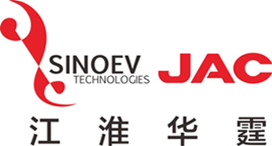

2024年度社会责任报告
安徽江淮华霆电池系统有限公司

2024 annual social responsibility report
Anhui JAC SinoEV Battery System Co., Ltd.

目 录

- 报告说明....................................................................................................................... 2
- 关于我们....................................................................................................................... 3
- 组织架构 .....................................................................................................................7
- 对供应链伙伴的责任................................ ....... ....... ....... ....... .................................. 7
- 承担诚信责任.............................................................................................................. 9
- 工会介绍 .................................................................................................................. . 10
- 党组织介绍............................................................................................................. .... 13
- 安全生产.............................................................................................................. ....... 17
- 诚信经营............................................................................................................. ........ 20
- 客户责任................................................................... ... ........................................ ... 21
- 珍视员工..................................................................... ... ................................. ........ 22
- 展望未来......................................................................................................... .......... 27

一、报告说明

1、报告简介
《江淮华霆2024年社会责任报告》是安徽江淮华霆电池系统有限公司发布的社会责任报告，报告回顾2024年所面临的机遇与挑战，揭示公司经营发展理念和实践，促进了与社会公众之间的了解、沟通与互动。推动企业可持续发展。

2、报告范围
安徽江淮华霆电池系统有限公司。

3、报告时间
2024年1月1日至2024年12月31日。

4、数据来源
本报告所引数据来自公司运营管理中心。

5、称谓说明
为便于表达和方便阅读，“安徽江淮华霆电池系统有限公司”在本报告中也以“江淮华霆”和“我们”表示。

二、关于我们
安徽江淮华霆电池系统有限公司成立于2017年02月27日，由安徽江淮汽车集团股份有限公司与华霆（合肥）动力技术有限公司共同出资设立，公司注册资本6000万元，法定代表人：谢振兴，公司股权结构为安徽江淮汽车集团股份有限公司50%；华霆（合肥）动力技术有限公司50%。公司实收资本6000万元，公司主要生产新能源汽车动力电池总成系统。

1、公司愿景
成为全球领先的新能源电池系统解决方案品牌公司。
2、公司价值观
为客户、供应商创造价值；为股东创造价值；实现个人梦想，为自己创造价值。
3、公司使命
知之者、好之者、乐之者、悟之者、心、正、清、和。

4、公司战略目标
江淮华霆立足于服务江淮汽车集团总体新能源汽车战略，为江淮汽车研发和制造安全性高、性能卓越可靠的电池动力系统。通过不断的迭代研发，推动公司动力电池系统技术引领市场，保障江淮汽车在国内新能源汽车领域的领先地位。
自成立以来，江淮华霆及时完成了集团公司下发的动力电池系统交付任务，与江淮新能源紧密结合，并配合江淮新能源在安庆市经开区设立了江淮华霆（安庆）电池系统有限公司。2024年，江淮华霆（安庆）供应了江淮多款车型动力电池系统，包括思皓E10X，江淮iEV6E、江淮iEVA50、江淮钇为3、江淮iC5等。目前公司为集团公司新能源产品矩阵提供了多款产品，助力集团公司新能源战略的发展。

5、体系运行
公司顺利通过质量管理体系认证，环境管理体系和职业健康安全管理体系认证，公司的所有经营活动，符合法律法规、安全及环境的要求持续有序的运行，并具备持续改进的能力。
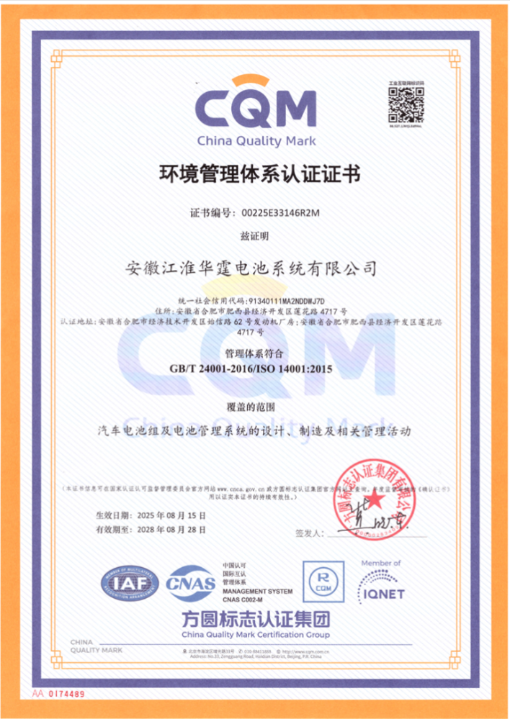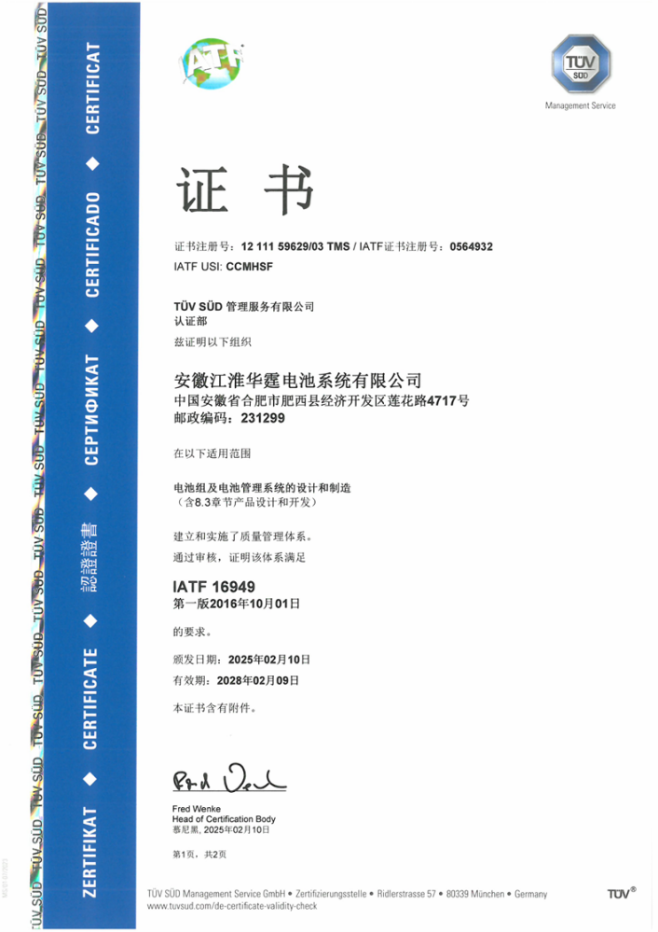
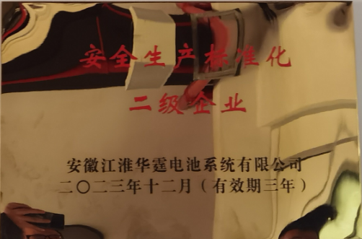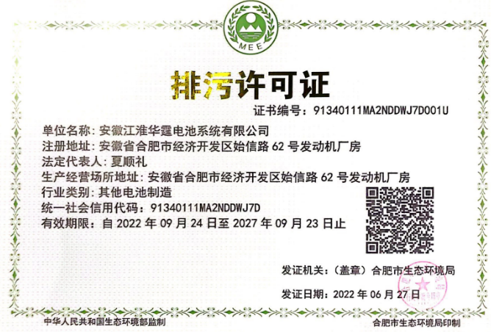

6、团队介绍
公司聚集了一批行业精英，核心团队成员均具有10年以上电池系统的开发和设计经验。
我们是一支专业的团队。我们的成员拥有多年的电池系统技术背景，来自国内知名公司的一线骨干。
我们是一支年轻的团队。我们图团队充满了朝气和创新精神。
我们是一支专注的团队。我们坚信，可靠的品质源自客户的信任。只有专注，才能做好产品。
我们是一支有梦想的团队。我们来自五湖四海，因为一个共同的梦想：成为全球领先的新能源电池系统解决方案品牌公司。
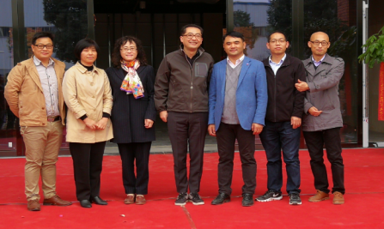

7、投资合作单位
公司主要投资方是安徽江淮汽车集团股份有限公司与华霆（合肥）动力技术有限公司。

8、经营范围
公司从事新能源汽车动力系统总成及关键部件的研发和制造，核心业务为乘用车动力电池系统（含成组及管理系统，）等相关技术衍生领域的业务；商用车动力电池系统，工业装备电池系统，储能、电网（换电式电池系统及电池管理系统，发、输、配环节储能电池管理系统，用电侧储能系统）等相关技术衍生领域的业务。

9、经营理念
我们积极奉行“以人为本 、唯才是用”的人才观，为各类人才搭建起充分施展才华的舞台，并与员工共同分享企业发展的成果，真正形成了人才与企业共发展的良性机制。
同时，我们积极倡导“快乐工作、快乐生活”的理念。在企业快速发展过程中，大力提倡幸福、快乐的心态，充分营造环境良好、健康和谐的氛围，不断创造企业和谐，更为社会和谐贡献一份力量。
通过各项公益活动，参与公共事业、承担社会责任，强化对人的责任、对环境的责任以及对社会、国家的责任，时时刻刻以感恩的心不断参与各种慈善事业，全力打造具有社会责任感的幸福企业。

10、质量管控
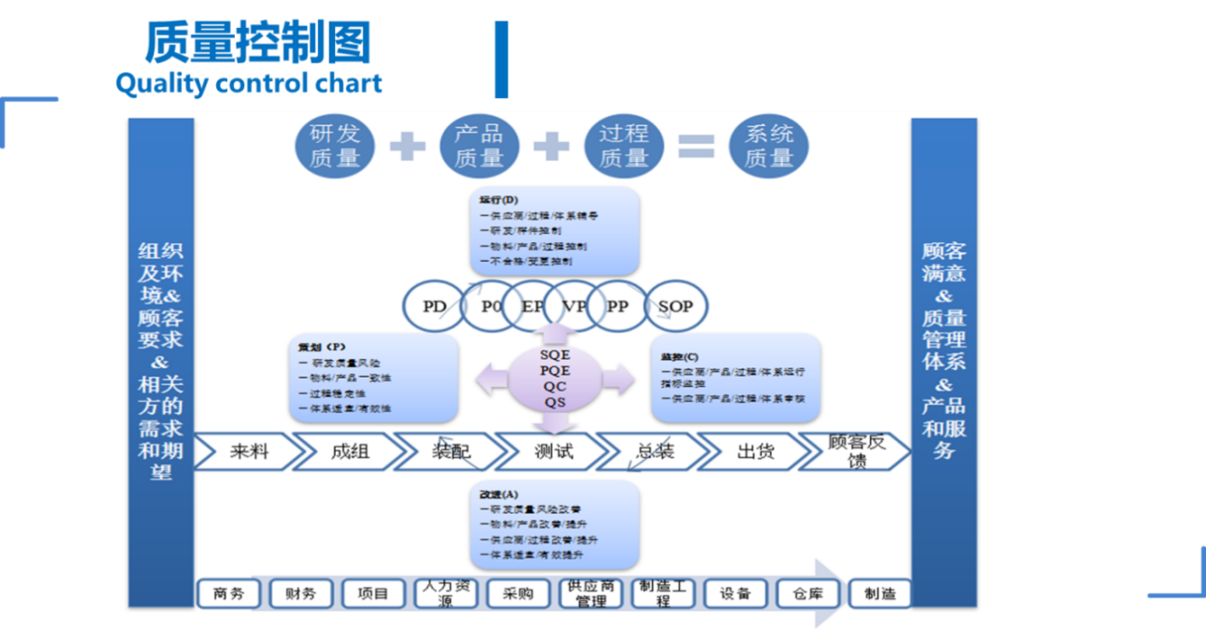

1、自互检与质量月活动
2019我们成立了自互检委员会、QCC活动推行委员会、内审委员会，全方位推动质量改善，提升公司产品质量。
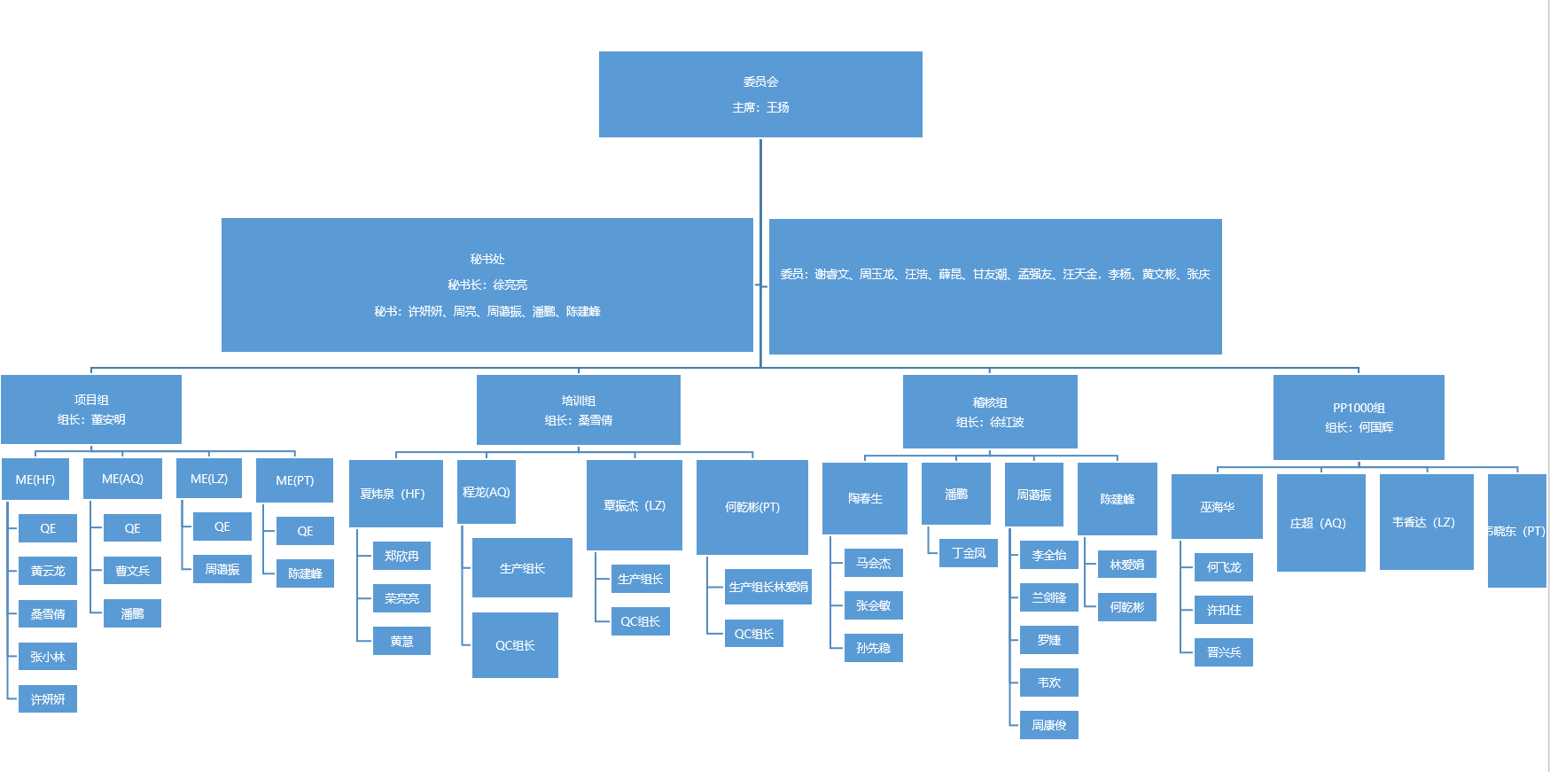
2021年，我们定期开展自互检质量月活动并进行季度总结，提出问题，组织会议，并对相关突出表现的员工进行表彰。
2022年自互检工作更加系统化、层次化。员工的入职即自互检工作的起点，2022年自互检团队编写了入厂级培训资料，实施了97场入厂级培训，扣好新员工认真、专业制造信念的第一粒扣子。
2023年细化了各小组职责，实行各小组双周会议，落实自互检相关工作。新增自互检看板经验库，按照电芯类型、热管理类型维护，供各分子公司自互检看板编制作参考。2023年项目组共计编制30个项目自互检看板，共计716份自互检看板，更新客诉问题，制程故障件问题至自互检看板库及自互检看板，共计更新48份。2023年共计培训2520场，2023年培训次数同比增加20%。2023年共计NG件测试共计9729次，2023年稽核次数较22年稽核次数提升约4倍，员工检出率提升约7%。2023年零公里改善小组测试预防改善项做了37项，有效拦截5例异常流出。针对加热丝绝缘问题做了专项进行改善，设备及程序验证有效性100%，做到全基地覆盖100%。
在4-7月份，进行了全基地的自工序完结推行月活动，活动月期间，三级培训后自互检全员熟知度由4月份平均9.5分上涨至7月份9.9分，自工序完结推行月期间NG件测试全基地均有所提升，相较之前平均提升18.9%；自互检事项各基地差异化推进完成率均达90%以上。
2024年修订委员会管理规则，划分前台/后台管理，由组长统筹管理各分子公司各小组相关事项。搭建MES自互检历史经验库，通过筛选问题来源，评审进行问题横展更新及入库。培训计划由制定月度计划变更为日计划编制，根据生产计划及问题点每日编制计划。NG件清单细化ABC类，根据问题严重性划分测试频次，增加焊接工段一检、二检每日NG件测试，针对客诉问题针对性制作相应NG件，每日测试。2024年共计编制30个项目自互检看板，看板1140份，更新106份自互检看板，2024年全年共计培训3721次，2024年培训次数同比增长约47.65%。2024年全年NG件测试共计16408次，2023年共计测试9729次，2024年稽核次数较2023年稽核次数提升约1.7倍，检出率提升6.31%。24年新增项目测试项验证68个，外观类零公里制定防流出措施，共计闭环16例。
在4-7月份，进行了全基地的自工序完结推行月活动，活动月期间自互检熟知度由4月的5.15分提升至8.68分，自工序完结推行月期间NG件测试全基地检出率均有所提升。
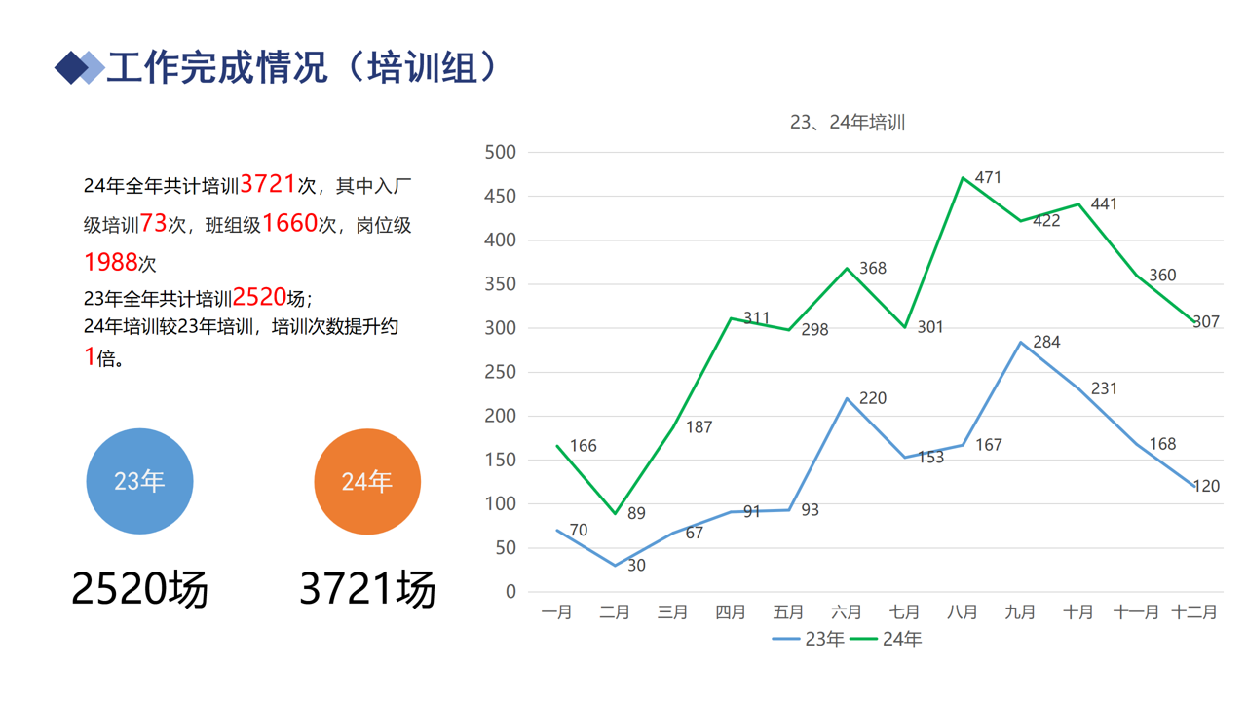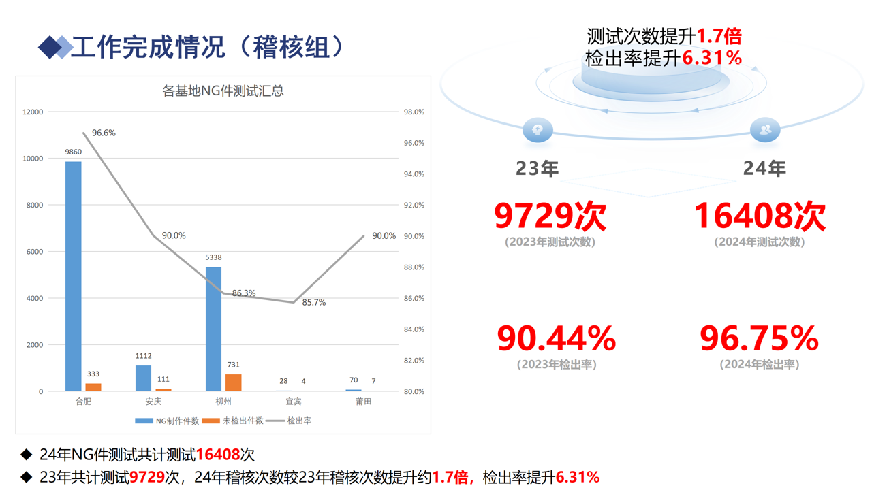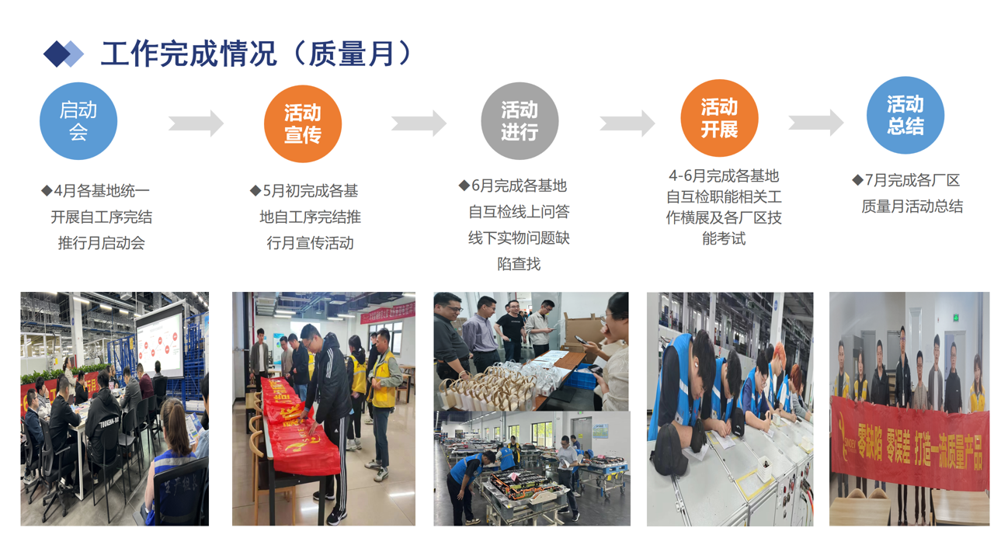
通过定期的活动，我们营造人人关心质量、重视质量、追求质量、创造质量、享受质量的良好氛围，使质量改进扎实有效、深入人心。

2、供应商管理委员会
我们启动供应商管理委员会，并确认组织架构、年度工作规划等。供应商管理委员会将协同研发、采购、品质等部门，以客户满意为目标，降低物料成本、提升来料合格率、减少过程物料不良，提升交付及时率。年度工作规划以经验总结、审核、供应商认可、OTS认可、培训辅导、物料进料检验、降本小组七个小组，进行工作展开推进。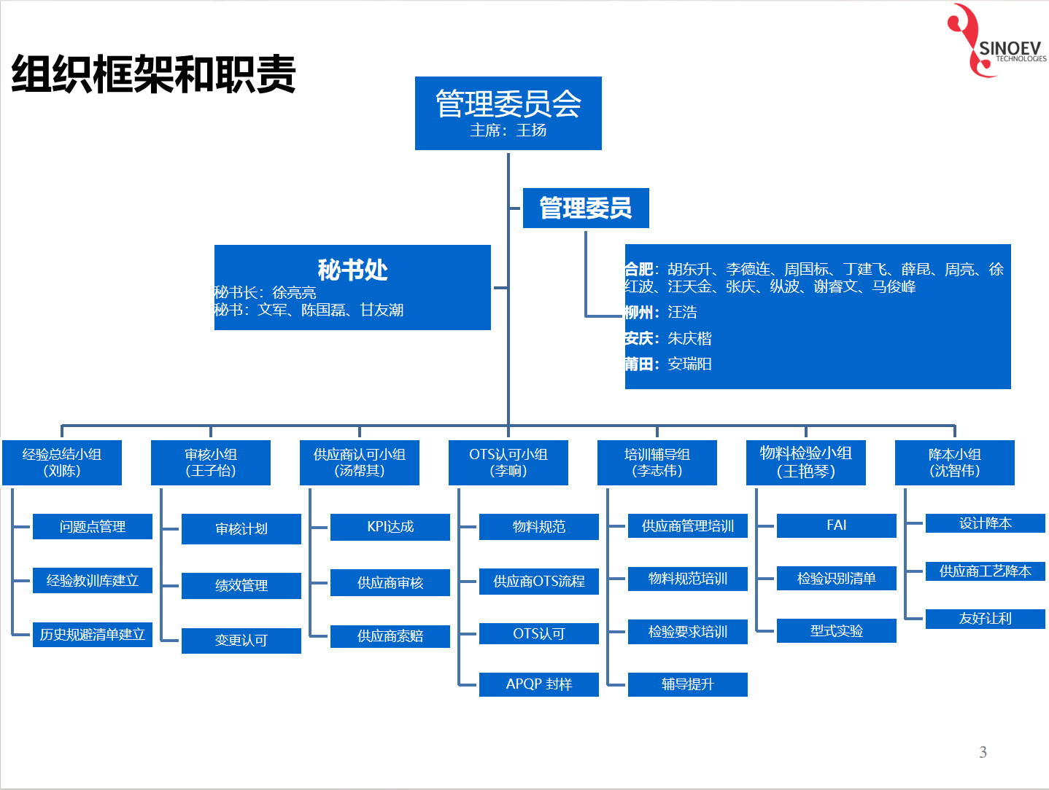
注：江淮华霆管理委员会与华霆动力管理委员会结构及人员配置相同
2024年6月3日，由公司供应商管理委员会组织供应商质量提升活动在华勤注塑行政楼2楼1号会议室顺利拉开帷幕。
此次公司组织的供应商培训由供应商管理委员会管理委员甘（友潮）总带队到桐城市华勤现场，确保华勤提供物料满足公司对物料质量的需求，推动华勤的持续改进，促使华勤能力不断提高，从而达到共赢。
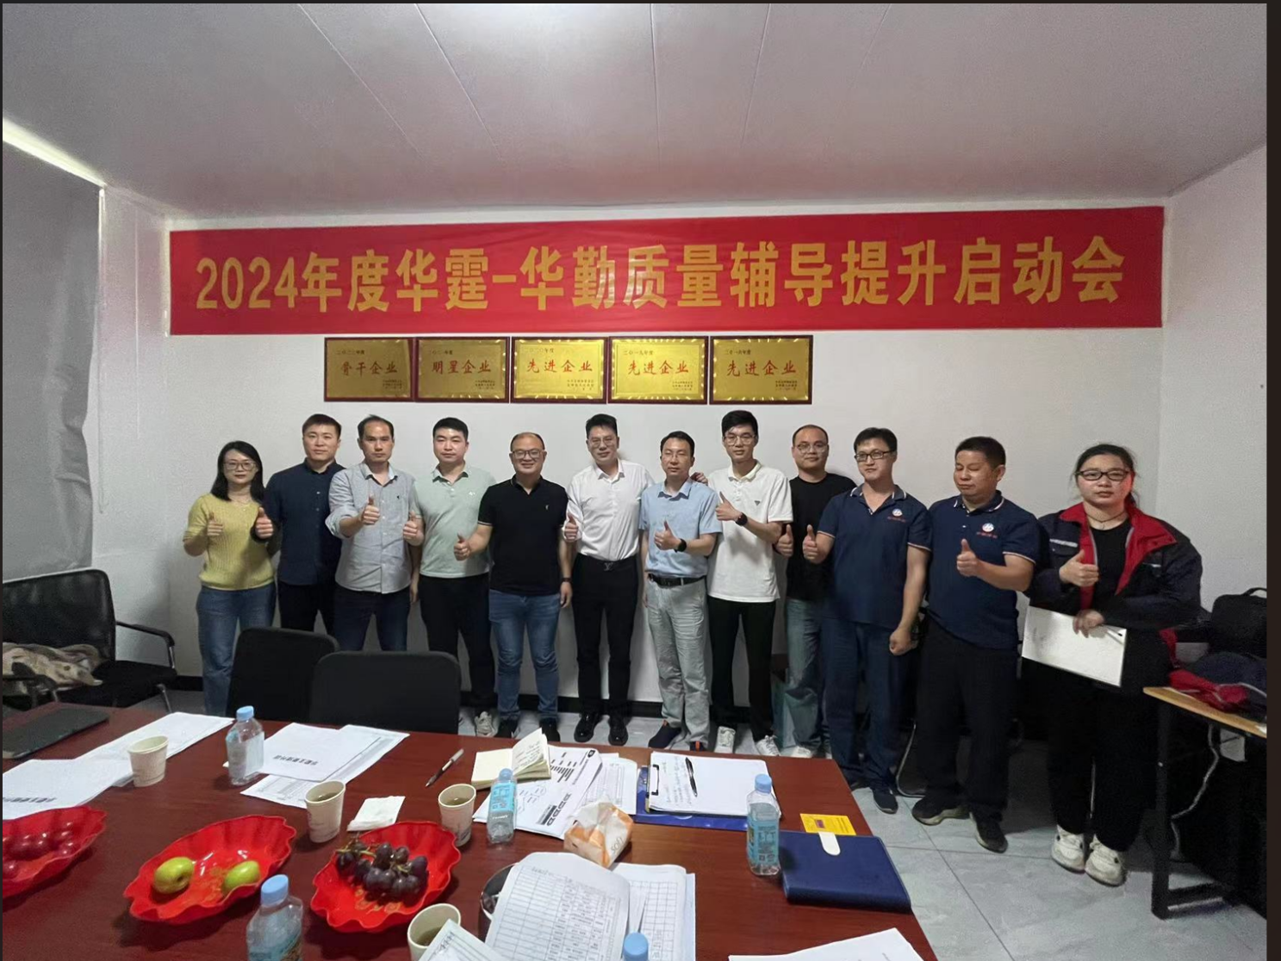

3、供应商培训
我们定期组织供应商质量提升培训活动，并根据不同供应商开展专题壳体培训。2024年，我们采用集中培训以及不定点抽样供应商的方式进行专项培训，累计对新能源行业物料规范进行培训12次，推动相关供应链明确行业和华霆的企业技术标准，确保交付符合要求；工具类培训10次，提升供应链在管理和问题分析处理过程中的工具运用能力。

组织架构
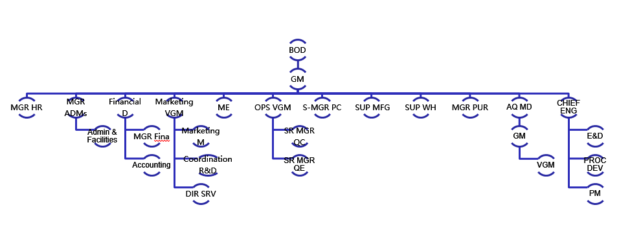

四、对供应链伙伴的责任
1、维护企业产权人合法权益，平等对待所有产权人。
2、兑现债权人承诺，安排相应的债权人利益保障措施。
3、采购责任制度及方针。采购负责人对供应商和采购产品的质量负责，按照生产需要及时提出采购计划，应公司审核同意签订采购合同并按照采购合同安排产品的进货检验，检验合格方可允许入场，对验收不合格的材料要坚决要求退货或者更换产品。
4、保障供应商、分包商与客户经销商合法权益。公司严格按照采购合同对供应商进行付款，合法保障供应商的权益。跟供应商合作愉快，得到供应商的信任。

五、承担诚信责任

1、守法诚信
1.1、遵守法律法规和社会公德、商业道德以及行业规则
公司坚持依法经营，诚实守信。在经营中，模范遵守法律法规和社会公德、商业道德以及行业规则，及时足额纳税，忠实履行合同，恪守商业信用，反对不正当竞争。
切实把好产品质量关和提高产品技术服务水平，努力为社会提供优质、安全、科学、可靠的产品技术服务，取得广大客户的信赖与认同。
确保生产安全，努力为职工提供安全、健康、卫生的工作和生活环境，保障职工职业健康，遵守法律法规和社会公德、商业道德以及行业规则，无重大违法、违规的负面信息。
1.2、反对不正当竞争，杜绝商业活动中的腐败行为
对外公司凭借一流的产品技术服务赢得客户满意，对内开展党风廉政建设活动，杜绝商业活动中的腐败行为。
2、诚信经营与服务
树立诚信经营的理念与保障诚信经营的制度。公司从道德范畴提高员工的诚信观念，宣传诚信对企业生存的重要意义以及对员工个人魅力提升的意义。
从法律范畴对员工进行约束，不诚信的企业也必然不能遵纪守法。从监管方面促进企业诚信，包括合同履行的统计、顾客回访等。

六、工会介绍
江淮华霆为推进工会建设和提升员工福利和丰富员工业余生活，在 2018 年 1 月 12 日成立了江淮华霆第一届工会委员会；合理设置了组织结构、会员条件与义务和福利；至目前公司所有员工自愿加入了工会；这对于建立稳定和谐的劳动关系，维护职工合法权益至关重要，同时也推动了公司的企业文化建设。工会为了丰富员工生活组织娱乐活动如下：
1、举办家庭开放日活动
2024年8月16日，工会组织员工以家庭为单位在合肥新港基地开展了“爱在华霆 感恩家庭”的家庭日活动，员工扶老携幼了解公司历史，参观现代化产线。
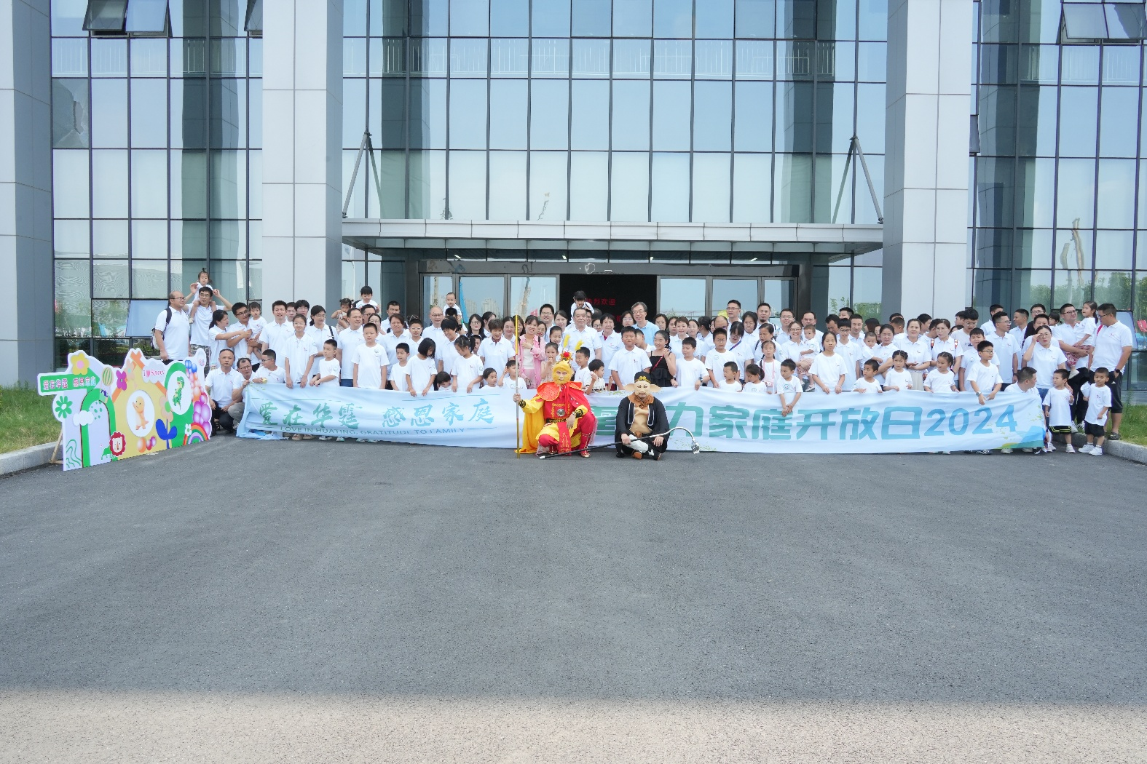
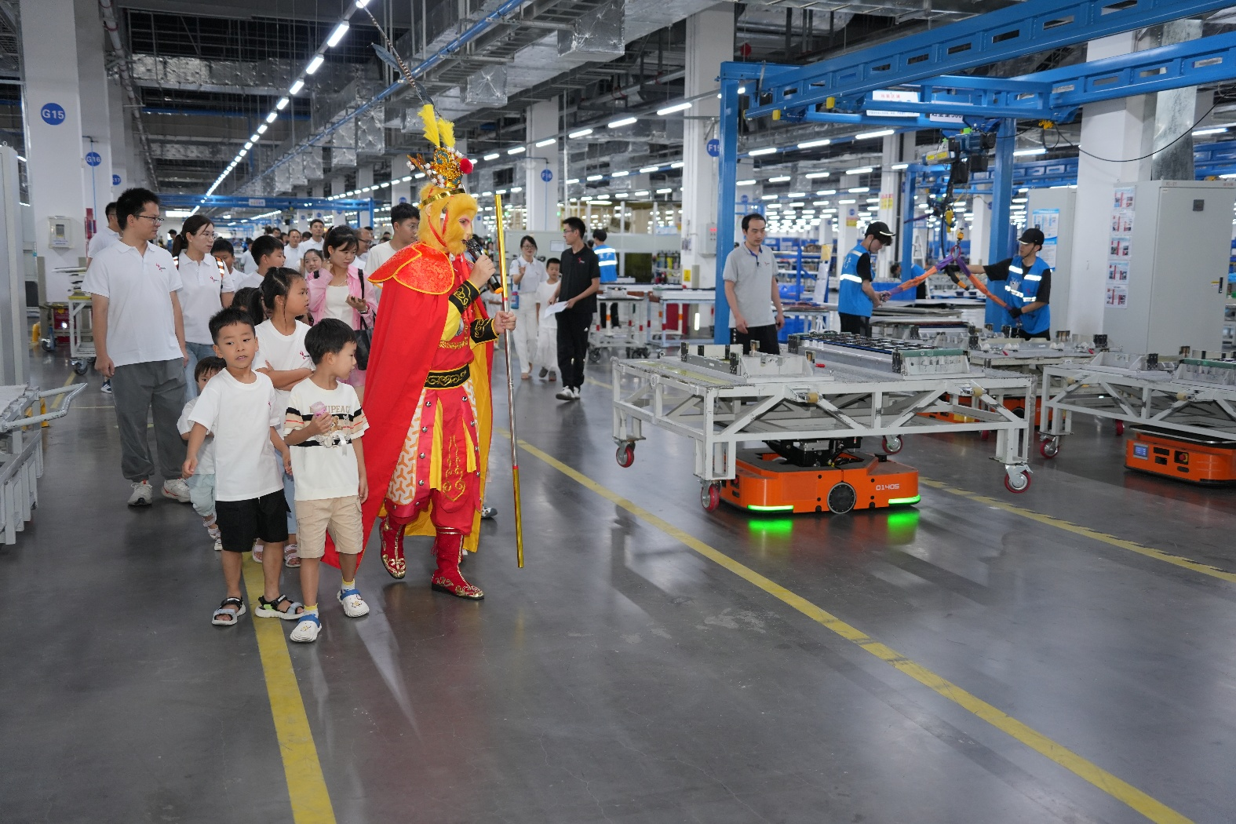
2、工会组织定期发放节日福利、员工体检与员工生日礼品
2024年春节、端午节、中秋节等传统节日，工会发放不同面值购物卡，每人每年合计1100元/人，覆盖所有正式员工。
公司关心每一位员工的生活，并在婚丧嫁娶方面慰问56人/次，300-500元不等，累计金额约2万余元。此外。员工生日获得100元/人补贴，可自行购买生日蛋糕，与员工家属分享生日的甜蜜。
此外，女职工也是公司团队中的重要力量。三八妇女节时，工会慰问所有在职女职工，为她们送上花束和新鲜水果，祝她们成为更好的自己。
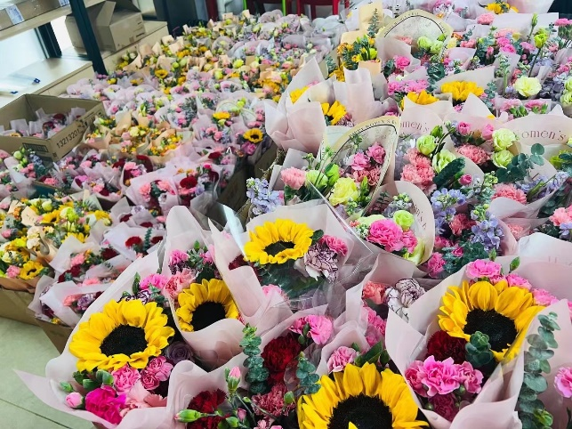
健康是最大的基础，2024年公司为在职员工提供400元/人的健康体检，提醒员工定时检查，关注身体健康，为小家，也为大家。

七、党组织介绍
在过去的一年里，公司党支部深入贯彻党的方针政策，紧密结合企业实际，以思想教育为核心，以家庭活动、篮球活动等为桥梁，以社会帮扶为责任，以党建引领为动力，全面推动企业党建工作开展。
根据党章的有关管理规定，我司成立党小组隶属在华霆（合肥）动力技术有限公司党支部。我们党小组积极参与华霆（合肥）动力技术有限公司党支部组织的各项活动。华霆动力党支部目前的组织构成：党员人数共39人，其中书记1名，副书记1名，委员2名，目前发展2名预备党员，4名积极分子。同步江淮华霆党支部合并华霆动力党支部同步开展工作：

1、加强党支部建设
贯彻“不忘初心，牢记使命”上级思想精神，切实落实“三会一课”开展， 完善党支部体制建设，积极配合上级检查，开展堡垒建设完善工作。

2、党员发展情况
积极培养入党积极分子，为党组织输送新鲜血液，规范党员发展工作，加强入党积极分子梯队建设，2024年集团党支部发展1名正式中共党员、2名预备党员和 4名积极分子。

3、开展党的教育学习
加强理论学习，不断提高理论修养 包括学党史、两会学习和党支部条例、观看警示教育片、前往白湖农场基地参观学习等，通过学习增强使命感与责任感，做好本职工作，求真务实，发挥党员的先锋模范作用；
强化理论武装，提升政治素养‌，注重学以致用，将学习成果转化为推动工作的强大动力，引导党员在pack研发、生产、服务等各个环节中发挥先锋模范作用。

4、巩固党员思想，丰富员工生活
党支部积极组织党员和员工开展文化活动，组织开展家庭活动日、篮球比赛、羽毛球比赛等丰富员工文化活动，通过活动加强员工交流思想，加强团队协作，加强身心健康发展；增加文化活动，加强员工相互交流思想、增进友谊，也进一步提升了党组织的凝聚力和战斗力。
2024年4月，党支部组织党员骨干在皖南参加党建活动。
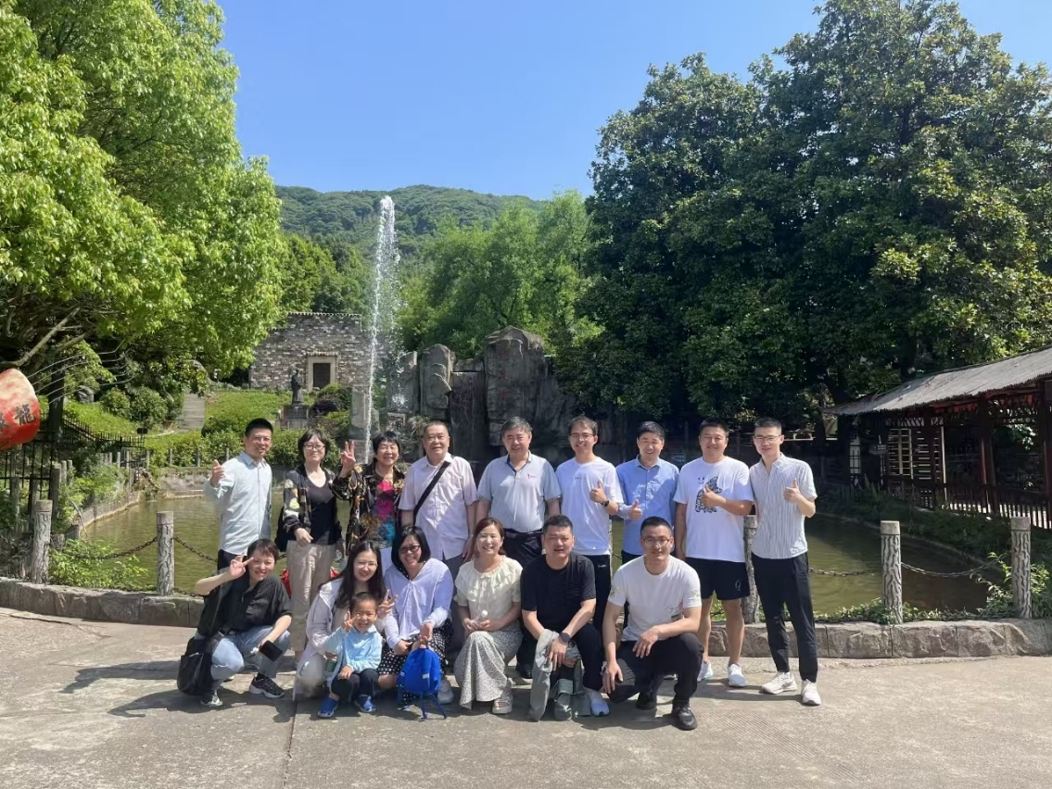

八、安全生产
安全生产是公司稳定发展的前提，江淮华霆以安全零事故理念为指导，认真贯彻“安全第一、预防为主、综合治理”的方针。坚持安全工作重点抓，我司创新 “安全月”、“消防月”，结合日常安全教育及6S管理，培训和现场演练并举，提升员工安全意识，落实标准化安全生产，努力打造本质安全企业。通过全员的共同努力，公司在安全生产方面未出现人员伤亡事件。
为规范安全生产，我们针对生产各环节、各要素制定了安全相关管理文件，如：《安全生产管理规定》、《消防安全管理规定》、《用电安全管理规定》、《化学品安全管理规定》、《环境和职业健康安全监督检查管理规定》、《安全教育培训管理规定》、《职业健康危害因素/危险源告知卡》等，各部门严格按照管理文件落实生产。公司也组织了各项活动如下：

1、EHS标杆活动月
2024年6月是第23个全国安全生产月，6-8月是公司第四届“EHS标杆活动月”，为营造“人人关注安全、人人参与安全”的安全宣传浓厚氛围，公司EHS委员会在全集团范围内策划开展了为期三个月的EHS标杆月活动。
6月12日，EHS委员会在新港基地召开第四届EHS标杆活动月启动仪式，活动期间，各基地邀请员工签名，共同推进活动开展，增强质量意识。此外，我们通过展架和看板等进行质量内容的传播和扩散，并不时使用现场摆台和安全月小礼品鼓励员工参与知识问答等相关环节，普及员工对安全知识的了解和认知。
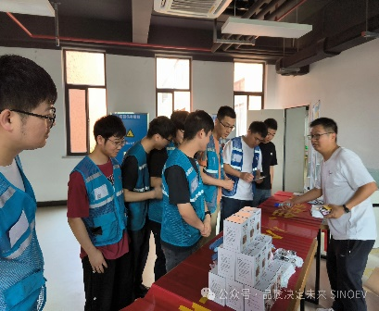
活动月期间，按照策划方案，我们开展“现场隐患及时报”、“特种设备&消防安全专项检查、电气安全专项检查、夏季安全专项检查及专家诊断等活动。以”现场隐患及时报“为例，活动月期间员工反馈的Top3问题分别为劳保用品穿戴、物料划伤风险、产品坠落风险。根据员工反馈的问题，针对不同工位，我们普及并定时发放劳保用品，以保护员工。
活动月期间，各基地同步开展了ERT小组专项培训测评、消防疏散应急演练以及触电事故、高温中暑、模组着火等现场处置演练及ERT小组PK等活动，进一步提升ERT人员应急知识及技能。
活动月期间，我们还开展了过程安全现场培训、过程安全卡重新识别公示、过程安全知识现场问答、过程安全执行检查等活动，有效提升班组过程安全管控效果。
安全文化深入人心，全员安全应该贯穿每一天的生产过程。我们邀请了全体员工共创文化作品，征集了20项文化作品，包括14份漫画、6项视频。
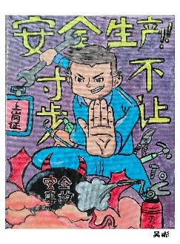
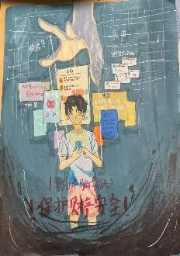

2、消防安全月
每年11月9日是全国消防安全日，为提升全员消防安全意识，增强员工消防安全知识，筑牢公司消防安全防线，公司EHS委员会策划开展了以“全民消防、生命至上”为主题的2024年消防安全月活动，并在11月8日，启动2024年度消防安全月活动。
活动月期间，我们开展了横幅签名、展架&看板宣传、现场摆台、消防知识有奖问答等活动。消防隐患随手拍、消防安全专项检查、主要负责人带队检查等活动，共同织就消防隐患整治网络。在此期间，员工反馈问题Top3分别为：消防通道/安全出口/消防器材堵塞、消防器材被撞坏、点检记录及标识缺失。针对以上问题，我们一一完善并整改。
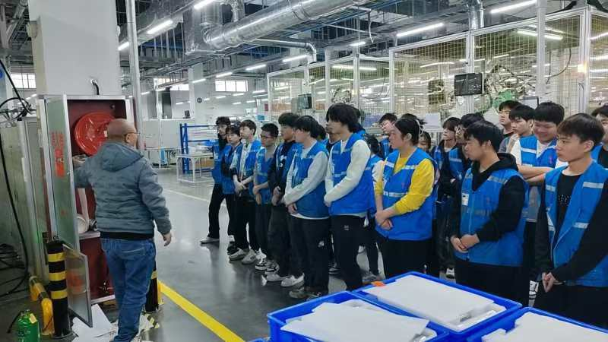
除去生产过程中的消防活动，我们还进行了专项改善开展情况。如针对库存电池，我们在22月29日组织开展库存电池包、模组、电芯会议，成立SCC-库存电池包、模组、电芯管理专项改善，建立库存电池包及模组台账。此外，有据可依是工作前提，我们在《锂电池使用、存储、运输、报废安全管理规定》中增加正常/非正常电池包库存管理要求，并组织相关部门人员对库存电池包管控标准进行多次专项评审和修订。
在AED及应急药品配备方面，12月份，我们组织会议研讨AED及应急药品配置数量及位置，并进行了采购申请。随后，我们针对白夜班产线员工，组织外部老师开展AED及急救方式专业培训。我们修订《劳动防护和应急用品管理规定》，明确应急器材申请、配置、使用、检查和维护等管理流程。

3、6S管理活动
我司由EHS部门及行政部主导安全检查活动，其中又分为日常检查和专项检查。日常检查以一周为准，每周由行政部及EHS部门对产线检查并规范相关生产及区域安排等内容。

九、诚信经营
我们敬畏制度，敬畏职责，敬畏承诺；控制每一道工序，做好每一件产品；全员参与，强化管理，精益求精，铸造品质；管理抓质量，质量创品牌，服务创信誉。

十、客户责任
负责是一种态度，负责是一种诚信。客户至上，服务第一；永远追求客户的满意；保障客户的最大利益；以自身工作实力表明负责态度；以诚信彰显责任魅力；要敢于提出客户的不足，从而达到与客户双方的一致而共赢，这是彼此所要追求的目标；适当时承担客户的过错。
2025年我们得到了客户的认可和信任，荣获安徽江淮汽车集团股份有限公司的协同创新奖。
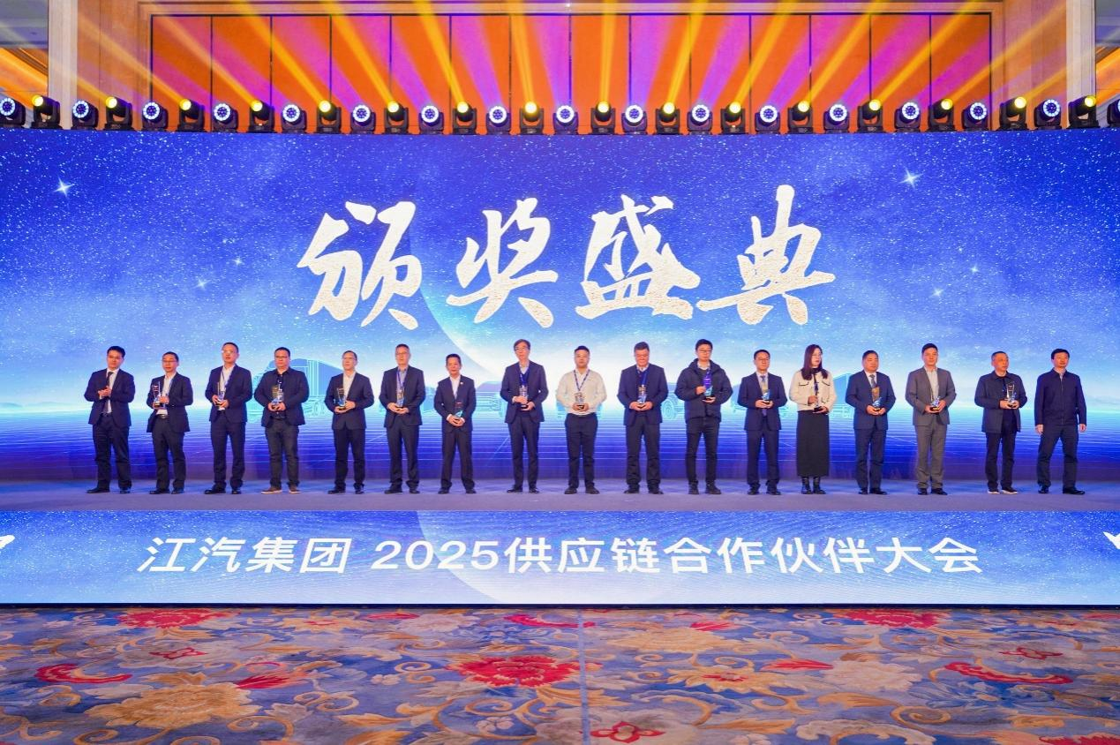

十一、珍视员工
和谐劳资、共创未来，公司践行“以人为本”理念，从工作环境、健康关爱、职业发展等多个层面关爱员工，打造和谐企业。并建立了长效的保障机制，营造安居乐业的氛围。

1、构建发展平台，营造积极的工作氛围
公司每年1次对生产一线的员工进行劳模评比和表彰，每年1次进行企业优秀员工评比和表彰，每年通过技术比武评定星级员工，员工工作积极向上，多名员工和多个团队荣获优秀员工、优秀团队荣誉。

2、关心员工生活，创建和谐劳动关系
2.1办公区一楼增设沙发、桌椅、书架（存放有各种书籍），方便员工休息及查阅书籍；
2.2重视员工各项技能培训，提高员工自身能力；
2.3保障员工薪酬福利：实行计时计件制，充分满足员工薪酬福利。
公司对薪酬体系统一规划，员工的工资福利待遇在同行业中处于较高水平，同时，给予相关岗位人员通讯补贴、交通补贴、出差食宿补助等。按时足额为员工缴纳各项法定社会保险，具体包括基本养老金、基本医疗保险、失业保险、工伤保险、生育等保险。
公司根据国家规定充分保障女员工在怀孕、生产、哺乳期间所享受的待遇，经常性组织员工进行健康体检。

十二、展望未来

1、完善科技创新体系建设
坚持从构建自主知识产权体系和强化企业自身技术创新能力出发，采取自主创新、集成创新、引进消化吸收再创新、产学研合作攻关等方式，着力研发具有行业领先的现代化先进技术和国家科技攻关计划项目，提升科技计划项目的开发层面，使公司的资源优势、产业基础优势转变为现实技术经济优势，使技术创新工作为公司持续健康发展提供强大的技术支撑。

2、关爱员工全面健康发展
坚持关爱员工、依靠员工、凝聚员工，公司将进一步完善员工薪酬体系，全面提升员工生活水平；积极开展员工教育培训和技能提升活动，提高员工学习积极性和业务素质；拓宽企业民主管理，保障员工合法权益；加强帮扶解困工作，为弱势群体提供切实帮助。

3、节能降耗加强环境治理
大力推广先进、节能、高效的技术设备和工艺，完善节能组织管理，着力建设资源节约型和环境友好型企业。
我司厂区一楼的动力电池测试设备使用了内网能量反馈技术，在生产效率理想的情况下，能量回收效率达到95%。
此外，厂区顶楼设置了光伏系统，光伏系统收集的能量也将反馈到国家电网，供给厂区使用。

4、始终坚持环境、职业健康安全方针
节能环保、健康安全。遵规守纪，预防为先。全员参与，持续改进。

5、关爱员工身体健康
2024年度对全体员工进行健康体检和存在职业病岗位的员工进行职业病体检。
回馈社会实现地企共赢。持续推进企业发展，为社会创造更多就业机会；加大对社会公益事业的支持力度，鼓励爱心互帮行为；着重关注当地社会、文化、教育、卫生、安全的发展，关心当地弱势群体，切实促进社会和谐。

安徽江淮华霆电池系统有限公司 2025年9月16日

